产品名称 | 密级
少数派问题博弈模拟器 | 秘密
产品版本 | 共21页
V2.0 | 共21页

少数派问题博弈模拟器 软件需求规格说明书

拟制 |  | 日期 | 2018-06-10
评审人 |  | 日期 | 2018-06-13
批准 |  | 日期
签发 |  | 日期

修订记录
日期 | 修订  版本 | Defect ID  CR号 | 修改  章节 | 修改描述 | 作者
2018-06-10 | 1.00 |  |  | 初稿完成
2018-06-16 | 2.00 |  | 2.1.1 | 修改项目介绍
2018-06-16 | 2.00 |  | 3.3 | 新增外部接口需求
2018-06-16 | 2.00 |  | 6 | 新增其他需求

目 录
1 简介 5
1.1 目的 5
1.2 范围 5
2 总体概述 5
2.1 软件概述 5
2.1.1 项目介绍 5
2.1.2 产品环境介绍 6
2.2 软件功能 7
2.3 用户特征 7
3 具体需求 7
3.1 功能需求 7
3.1.1 功能需求1 7
3.1.2 功能需求2 8
3.1.3 功能需求3 9
3.2 性能需求 10
3.2.1 性能需求1 10
3.2.2 性能需求2 10
3.3 外部接口需求 11
3.3.1 用户接口 11
3.3.2 通讯接口 11
4 总体设计约束 11
4.1 标准符合性 11
4.2 硬件约束 11
5 软件质量特性 12
6 其他需求 12
7 需求分级 12
8 附录 12
8.1 附录A 需求建模 12
8.1.1 数据流图 12
8.1.2 数据字典 14

少数派问题博弈模拟器 软件需求规格说明书
关键词：少数派博弈、El Farol酒吧问题、动态博弈
摘 要：少数派博弈问题是一种典型的动态博弈问题，源自于1994年W· Brian Arthur提出的El Farol酒吧问题。在博弈中，参与者通过观察和归纳过往博弈结果序列，根据已选择的策略集做出本轮博弈的选择，每轮只有两种选择（用0和1表示）。每轮得到博弈结果后参与者会对其策略集中的策略进行打分，并将博弈结果纳入自己的“反馈循环”中供下一轮博弈使用。经过一定轮数的博弈后，参加者可得到稳定的策略反馈网络，从而能够基于其他参与者在过去一段时间的博弈行为做出稳定的选择。本项目将基于对该问题的研究实现一个简易的少数派问题博弈模拟器，让用户在与模拟器的交互中体会博弈过程的趣味性，培养归纳推理的思维，使用过往博弈结果推测他人心理从而能做出有利于自己的决策。

缩略语清单：
缩略语 | 英文全名 | 中文解释
少数派博弈 | Minority Game | 少数派博弈问题
短短期记忆 | Short-term Memory | 参加者记得的最近M周的博弈结果
长期记忆 | Long-term Memory | 参加者选定的策略集
数据流图 | Data Flow Diagram

简介

目的
为简要叙述《软件工程》课程项目的需求——少数派问题博弈模拟器及方便后期软件开发过程中对需求的管理，制定本需求规格说明书。
本需求规格说明书对少数派问题博弈模拟器软件进行简单的需求分析，给出了软件系统的数据流图、数据字典和加工说明。

范围
内容范围：本需求规格说明书的内容主要包括少数派问题博弈模拟器软件的总体概述、具体需求、总体设计约束、软件质量特性等。
读者范围：本需求规格说明书的读者主要包括：软件开发人员（课程项目小组成员： 、 ）、软件评审人员（课程教师、助教）。
时间范围：本需求规格说明书在定稿之前不定期进行修订，每个版本的内容仅在本次修订完成日期到下次修订完成日期之间有效。各修订日期详见本需求规格说明书开头的修订记录。
软件适用范围：任何具有基础的计算机操作能 并希望使用本软件模拟少数派博弈的用户

总体概述
本节描述影响产品和产品需求的一般因素。由以下4个部分构成。 需要说明的是本节不描述具体的需求，只是使那些将要描述的具体需求更易于理解。

软件概述

项目介绍
少数派博弈问题是1997年由弗赖堡大学的张翼成教授与他的学生Damien Challet共同提出的一种动态博弈问题。与El Farol酒吧问题类似，少数派博弈问题是归纳推理和有界理性的一个例子。在该问题中，参与者们在每轮博弈的过程中都有两种选择，且他们在做决策时无法获知其他参与者本轮做出的决策，而只能基于对有限的过往博弈结果做归纳、分析和推理做出选择。每一轮将参与者按照他们所做的选择分为两方，人数较少的一方获得本轮博弈的胜利。同时本轮博弈结果也将参与到“反馈循环”中影响之后有限轮数的博弈。在一定轮数的博弈之后，参与者们能够每一轮做的决策能够趋于稳定状态。在少数派博弈模拟器中，归纳、分析和推理使用具体的策略集来代替。
本软件以少数派博弈问题为背景进行了认真的研究，根据对各类用户需求的分析和总结做出了合适的设计方案。实现了对该博弈问题的计算机模拟功能。
本软件名称为：少数派博弈问题模拟器。由杨卫东老师提出，经项目小组成员（ 、 ）在老师提出的需求之上扩展分析其他需求，共同协作完成。

产品环境介绍
本软件是完全独立和自我包含的一款产品，它既不是构成其它更大型软件的模块和组件，也不包含其它软件的任何模块和组件。
软件开发环境：
操作系统：Windows10 专业版 64位（DirectX 12）
开发语言：Python 3.5.2，编码规范使用PEP8
第三方库：wxPython（支持用户图形化界面设计）、numpy（支持博弈过程的运算）
版本控制：git version 2.16.0.windows.2
软件使用和运行环境：个人计算机（PC）
硬件环境：
处理器（CPU）：Intel（R） Core（TM）i5-4210U @1.70GHz 及以上
内存：（RAM）：4.00GB及以上
硬盘：无特殊要求
软件环境：
操作系统：64位版本Windows7、8、10，Mac，Linux各发行版
程序支持：Python3.5及以上
为保证该软件的正常运行，请在符合上述使用和运行环境最低配置的个人计算机上使用该软件。
系统总体结构图：待补充

软件功能
本软件功能主要是：通过提供可视化交互和输出，使用户能够模拟少数派博弈问题的博弈过程。软件可让作为一个参与者的用户与其他由计算机控制的参与者进行博弈，且博弈过程可在任何一轮博弈结束后由用户打断和继续。此外，用户应被告知每一轮其他参与者的决策和结果，并且用户的累计资产被高亮以区分用户和其他电脑参与者。
软件顶层数据流图：
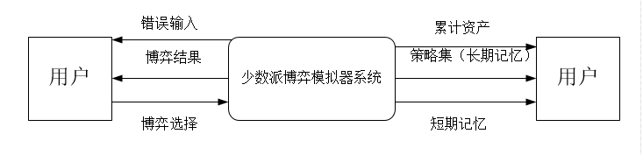

用户特征
本软件主要在用户的工作环境中使用，使用者应具备基础的计算机知识和操作能 ，在相关方面接受过教育和培训的人员优先。同时使用者也应具备对少数派博弈等动态博弈问题知识有基本的了解。

具体需求
本部分详细描述软件的每一条需求

功能需求

功能需求1
需求编号：R.Feature.01
需求名称：提供用户图形界面

介绍
软件需要为用户提供可视化的图形界面，使得用户可通过该界面与模拟器系统进行简单的交互，交互事件包括以下6项：
启动和终止博弈过程
暂停和继续博弈过程
- 获取每轮博弈结果
- 查看当前已选择的策略集及每条策略的分数
- 查看最近几轮的博弈结果
- 查看自己的“累计资本”（总得分）

输入
输入来源：按钮鼠标响应、键盘响应
数量：不限
度量单位：次
时间要求：小于1秒

处理
对用户输入的有效性进行检查，包括但不限于以下几项：
- 时序性：终止应在启动之后，继续应在暂停之后
- 约束性：键盘输入的数据应符合范围限制和精度限制
将用户数据和请求提交给后台系统处理，并将系统响应传递到输出设备。

输出
输出内容：该项需求“介绍”中所列（3）、（4）、（5）、（6）条目
输出路径：显示器
数量：不限
度量单位：次
时间要求：小于1秒
输出方式：数据、图片
非法值错误提示：对话框

功能需求2
需求编号：R.Feature.02
需求名称：允许用户暂停、继续博弈过程

介绍
用户与博弈模拟器交互的过程中，应该可以随时暂停和继续博弈过程，并可在博弈暂停时查看以下信息
- 用户选取的策略集及每条策略当前的得分
- 最近N轮的博弈结果序列
- 用户当前的累计得分
- 用户的历史决策选择

输入
输入来源：按钮鼠标响应
数量：不限
度量单位：次
时间要求：小于1秒

处理
将用户数据提交给后台系统处理，根据用户的鼠标点击事件产生对应响应并传递到输出设备。

输出
输出内容：该项需求“介绍”中所列的4项条目
输出路径：显示器
数量：不限
度量单位：次
时间要求：小于1秒
输出方式：数据、图片

功能需求3
需求编号：R.Feature.03
需求名称：人机博弈的模拟功能

介绍
软件应可以满足用户与若干电脑参与者（上限100个）一同博弈，并且在博弈过程中，用户可随时查看其他电脑参与者的累计得分情况（用户的累计得分应被高亮）

输入
该功能无输入

处理
系统自动构建N个电脑参与者，并随机从策略池中为每个电脑参与者选择一定数量的策略构成该电脑参与者的策略集。每轮博弈所有电脑参与者做决策的根据与用户相同，系统自动在每轮博弈结束后计算所有参与者的累计得分并对用户的累计得分做高亮处理。

输出
输出内容：所有参与者的累计得分情况、每轮博弈结果
输出路径：显示器
数量：不限
度量单位：次
时间要求：小于5秒

性能需求

性能需求1
需求编号：R.PERFORMANCE.01
需求名称：时间性能需求
1、系统启动时间：软件应在运行后的10秒内完成对各初始变量的初始化，进入博弈准备状态。
2、系统响应时间：软件在运行使用过程中，对用户的鼠标点击、键盘输入等基本操作的响应时间需要保持在用户通常情况下能够容忍的范围内，一般为：小于1秒。
3、系统处理时间：软件在有多个博弈参与者的情况下，应在5秒内给出每轮博弈结果。

性能需求2
需求编号：R.PERFORMANCE.02
需求名称：兼容性能需求
- 软件在设计和实现时应考虑兼容Windows、Unix系列的操作系统，
- 软件应支持鼠标、键盘两种输入设备的使用，
- 软件应能提供对不同运行环境和软件接口的支持。

外部接口需求

用户接口
需求编号：R.USER.01
需求名称：用户接口需求
- 用户通过鼠标、键盘和显示屏与系统交互，显示屏的分辨率为1360*768，
- 软件主页面包括：控制按钮区域、结果呈现区域、数据输入区域。

通讯接口
本软件不属于网络程序应用，故暂不需要网络通信协议的支持

总体设计约束
本软件所设计的内容不能触犯国家的法律法规
本软件应该满足用户在功能上的要求
本软件的界面设计应符合人体审美学的基本要求

标准符合性
软件的源代码遵循PEP8规范
软件的数据编码遵循utf-8标准
需求编号规则按照软件需求管理规程(REP01)进行

硬件约束
软件的硬件要求环境如下：普通pc机及主频在1.00GHz以上档次微机，笔记本电脑。各种品牌的兼容机，最佳主频在2GHz以上的微机。 至少512MB以上内存，标配1GB以上内存。彩色或液晶显示器，20GB以上硬盘，光电鼠标或机械鼠标。

软件质量特性
软件的功能实现必须符合常用的主流软件的使用方法和操作习惯。
要求可定制性强，用户应可以定制软件主题、可以自主选择策略集。
采用可行、合理、高效的方式进行开放性的设计和实现。
软件具有很强的适应能 ，便于维护，不仅要能很好的满足当前的需求，而且应当为后期可能的开发和更新工作提供良好的扩展和维护接口。

其他需求
安全性需求：软件支持用户进行密钥验证登陆、软件有备份功能，可在数据丢失时恢复以往博弈数据
语言性需求：软件支持至少汉语、英语两种语种

需求分级
需求ID | 需求名称 | 需求分级
R.Feature.01 | 提供用户图形界面 | 必须
R.Feature.02 | 允许用户暂停、继续博弈过程 | 必须
R.Feature.03 | 人机博弈的模拟功能 | 必须
R.PERFORMANCE.01 | 时间性能需求 | 重要
R.PERFORMANCE.02 | 兼容性能需求 | 必须
R.USER.01 | 用户接口需求 | 重要

附录

附录A 需求建模

数据流图

顶层数据流图

0层数据流图
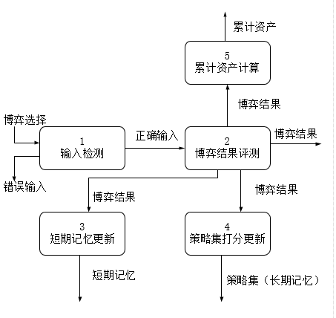

1层数据流图
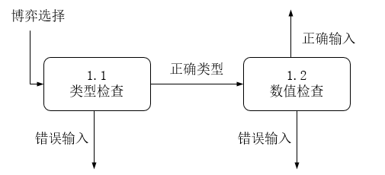
少数派博弈模拟器系统加工1子图
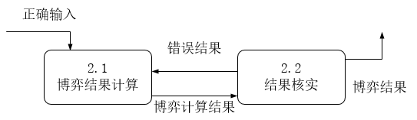
少数派博弈模拟器系统加工2子图
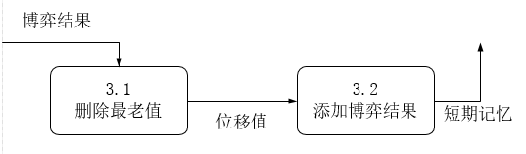
少数派博弈模拟器系统加工3子图
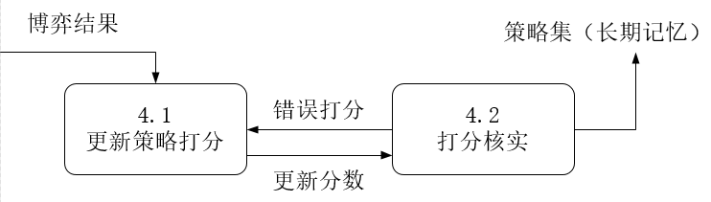
少数派博弈模拟器系统加工4子图
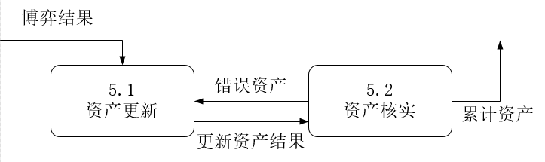
少数派博弈模拟器系统加工5子图

数据字典

数据流说明

数据流1
名称：博弈选择
简述：用户每轮做出的博弈选择
数据流组成：用户作出的二值选择
数据类型：整型
数据取值范围：0（呆在家里）或1（去酒吧）

数据流2
名称：博弈结果
简述：每轮的博弈结果（用户是否属于该轮的少数派方）
数据流组成：博弈结果值
数据类型：整型
数据取值范围：0（输）或1（赢）

数据流3
名称：短期记忆
简述：用户最近M周的博弈结果序列
数据流组成：{博弈结果}
数据类型：队列
数据取值范围：{0}~{1}（全输~全赢）

数据流4
名称：策略集（长期记忆）
简述：用户博弈开始前选择的博弈集
数据流组成：{博弈结果}+[ 0 | 1 ]
数据类型：字典

数据流5
名称：累计资产
简述：用户博弈得到的总得分
数据流组成：SUM({博弈结果})
数据类型：整型
数据取值范围：≥0

加工说明

加工1
名称：类型检查
加工号：1.1
简述：对用户输入的数据类型进行检查
加工逻辑：判定表
输入数据类型 | 整型 | 非整型
判定为正确类型 | √

2）加工2
名称：数值检查
加工号：1.2
简述：对用户输入的数据数值进行检查
加工逻辑：判定表
输入数据值 | 0 | 1 | 其他
判断为正确输入 | √ | √

3）加工3
名称：博弈结果计算
加工号：2.1
简述：根据所有用户的博弈选择计算博弈结果
加工逻辑：根据以下公式计算博弈结果g’(t)，其中a(t)为用户的博弈选择
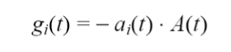
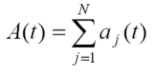

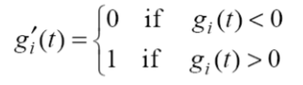

4）加工4
名称：结果核实
加工号：2.2
简述：对博弈结果的有效性进行检查
加工逻辑：判定表
输入博弈结果值 | 0 | 1 | 其他
判断为正确结果 | √ | √

5）加工5
名称：删除最老值
加工号：3.1
简述：将短期记忆中最久远的一周的博弈结果删除
加工逻辑：通过出队操作移除短期记忆中最久远一周的博弈结果

6）加工6
名称：添加博弈结果
加工号：3.2
简述：添加本周的博弈结果到短期记忆中
加工逻辑：通过入队操作添加本周博弈结果，构成新的短期记忆序列

7）加工7
名称：更新策略打分
加工号：4.1
简述：根据本轮博弈结果更新策略集中各策略的分值
加工逻辑：根据以下公式计算各策略的分值：
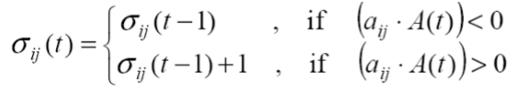

8）加工8
名称：资产更新
加工号：5.1
简述：根据本轮博弈结果更新累计资产
加工逻辑：根据以下公式计算累计资产的分值：
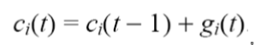
参考资料清单：
请罗列本文档所参考的有关参考文献和相关文档，格式如下：
作者＋书名（或杂志、文献、文档）＋出版社（或期号、卷号、公司文档编号）＋出版日期+起止页码

